На Лосиноостровской улице отремонтировали асфальтовое покрытие
27.05.2022
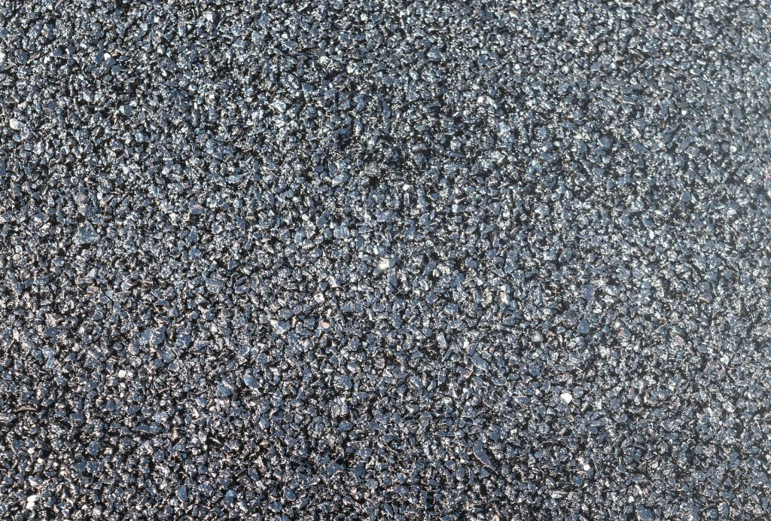
Житель района Метрогородок пожаловался, что на Лосиноостровской улице образовалась выбоина в асфальте.
— Убедительная просьба устранить, — обратился к властям мужчина.
В ГБУ «Жилищник района Метрогородок» сообщили, что специалисты уже отремонтировали аварийный участок, заделав выбоину.
— Проведены работы по ремонту асфальтобетонного покрытия, — рассказали в ГБУ.
Напомним, по вопросам жилищно-коммунального хозяйства и благоустройства жители могут обращаться в ГБУ «Жилищник района Метрогородок», который находится по адресу: Открытое шоссе, дом 19, корпус 6. Телефон для справок: 8 (499) 966-10-65. E-mail: gbu-metro@mail.ru.

Адрес страницы: http://metrogorodok.mos.ru/presscenter/news/detail/10833045.html
Управа района Метрогородок города Москвы

